Лето без отравлений: как безопасно хранить и готовить продукты
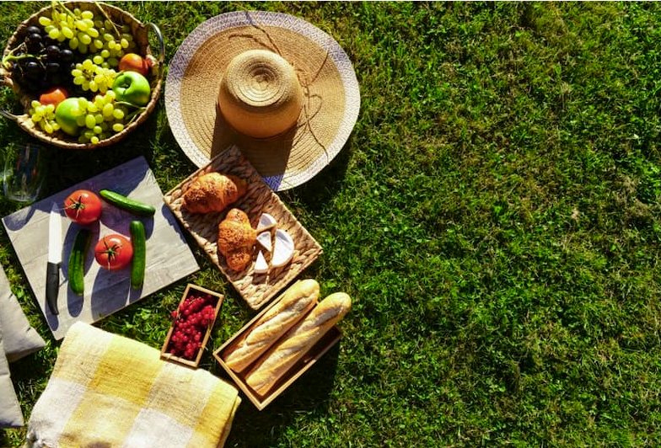
Лето – время пикников, дачных посиделок, свежих овощей с грядки и обилия сезонных фруктов. Однако в этот период повышается риск пищевых отравлений, так как высокая температура воздуха создает идеальные условия для размножения бактерий в продуктах.
Основа безопасности – соблюдение нескольких базовых принципов:
– Мойте руки – перед приготовлением еды, после контакта с сырыми продуктами (особенно мясом и рыбой), после туалета и возвращения с улицы.
– Держите кухню в чистоте. Регулярно мойте рабочие поверхности, разделочные доски и столовые приборы. Для мяса, рыбы и овощей лучше использовать отдельные доски и ножи, чтобы избежать перекрестного загрязнения.
– Тщательно мойте продукты. Все овощи, фрукты, ягоды и зелень необходимо промывать под проточной водой. Даже если вы собираетесь очистить плод (например, арбуз или дыню), его нужно вымыть, чтобы бактерии с кожуры не попали на мякоть при разрезании. Ягоды можно замочить на несколько минут в слабом растворе уксуса или соли, а затем тщательно промыть.
– Помните про термическую обработку. Бактерии погибают при высоких температурах. Убедитесь, что блюда из мяса, птицы и яиц прожарены или проварены полностью. Готовность мяса можно проверить по прозрачности сока при проколе. Не стоит пробовать на вкус сырой фарш или тесто с сырыми яйцами.
– Правильно храните готовые блюда. Не оставляйте их при комнатной температуре дольше чем на 1–2 часа, а лучше сразу убирайте в холодильник.
– Скоропортящиеся продукты (молоко, кисломолочные продукты, готовые салаты, вареная колбаса, торты и пирожные с кремом) должны храниться только в холодильнике. Срок их годности в жару сокращается вдвое.
– Не перегружайте холодильник. Воздух должен свободно циркулировать для равномерного охлаждения. Температура в основной камере должна быть не выше +4 °C, а в морозильной камере – -18 °C и ниже.
– Если вы собираетесь на пикник, скоропортящиеся продукты перевозите в сумке-холодильнике. На природе накрывайте еду крышками, пищевой пленкой или специальными сетками, чтобы защитить от насекомых. Помните, что мухи являются переносчиками множества опасных инфекций.
Что делать, если отравление все же произошло
Симптомы пищевого отравления обычно проявляются через 2–6 часов после употребления некачественного продукта. К ним относятся тошнота, рвота, диарея, боли в животе, слабость и повышение температуры.
При первых признаках необходимо принять энтеросорбенты (например, активированный уголь) согласно инструкции; обеспечить покой и пить много жидкости (воду, некрепкий чай, специальные солевые растворы) для предотвращения обезвоживания. Если состояние не улучшается, обратитесь за медицинской помощью.

